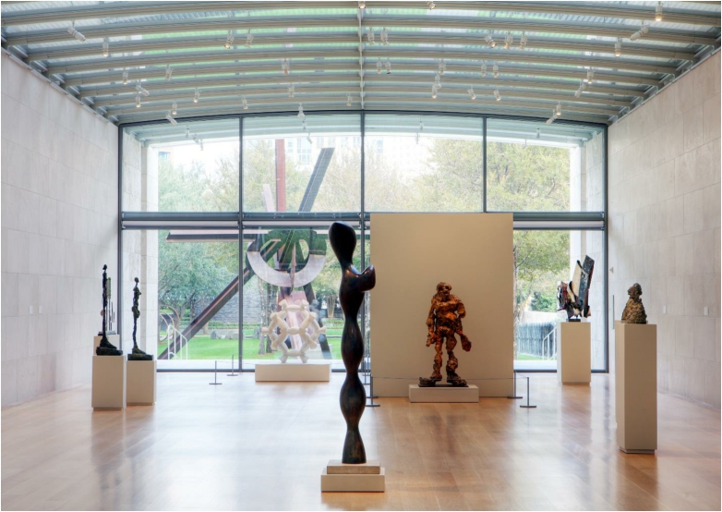

Historia social
Una visita al Nasher Sculpture Center

2001 Flora Street Dallas, TX 75201 Tel 214.242.5100 NasherSculptureCenter.org

Cuando You Arrive

Vamos a visitar el Nasher Sculpture Center en el Distrito de las Artes en el centro de Dallas. Allí, veremos una colección de esculturas, dibujos y pinturas. Una escultura es una obra de arte que es tridimensional. Podemos movernos por muchas de las obras y verlas desde todos los lados. Algunas de las estructuras están dentro del edificio y otras están en el jardín exterior.
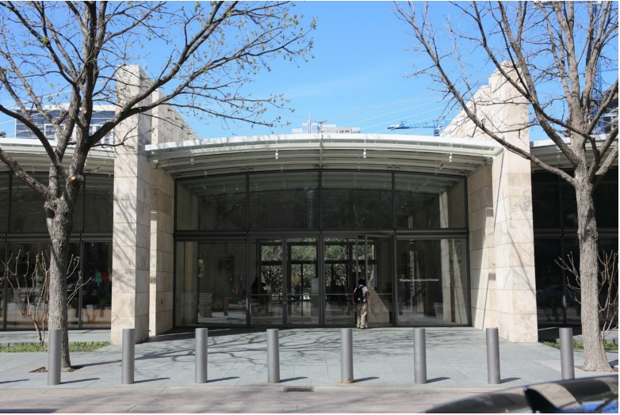

Centro de Escultura Nasher

Cuando lleguemos, pasaremos por las grandes puertas de cristal y tendremos que parar en el mostrador de admisiones para comprar nuestras entradas en el Servicio de Atención al Visitante.
Asistente. Puede haber una fila de otras personas, y esperaremos nuestro turno para comprar nuestros boletos.

2

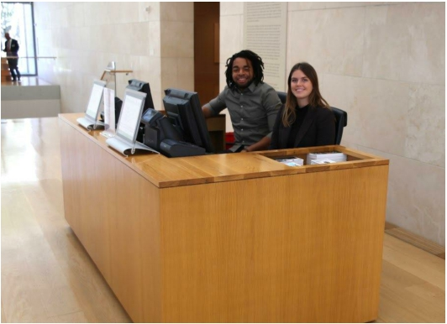

Si tenemos bolsos o mochilas, es posible que se nos pida que dejemos nuestros bolsos o mochilas en el escritorio mientras miramos el
Si tenemos abrigos, podemos revisarlos en la recepción y el Asistente de Servicios al Visitante los llevará a verificar el abrigo a la vuelta de la esquina de la recepción.

Servicios al visitante Desk

Cualquier botella de agua u otras bebidas que podamos tener también deberán dejarse en la recepción. Todo esto se hace para ayudar a proteger la obra de arte. Estas cosas se puede recoger en la recepción al final de nuestra visita.

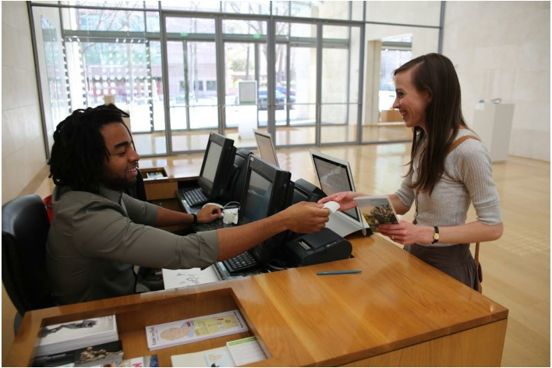

Purpersiguiendo un boleto

3

